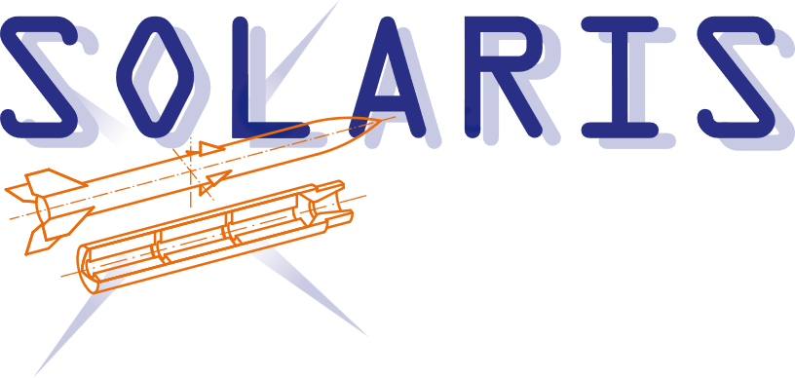
2023
Mitgliedsausweis
Herr
Arne Engelland
Geb. am 19.06.2009

Versicherungsnachweis:
Police: Allianz DEA01180518B 3,0 Mio. € – weltweit ohne USA

Solaris-RMB e.V. Konrad-Adenauer-Straße 33, 67376 Harthausen

